
YAYASAN DARUL LUGHAH WAL KAROMAH
SMK Darul Lughah Wal Karomah
Terakreditasi
Website : www.smk-dwk.sch.id, Email :smk.darullughah@gmail.com
Alamat : Jl. Mayjend Panjaitan No. 12 Sidomukti Kraksaan Probolinggo Jawa Timur (67282)

Nomor : 894/SMK.DWK/B-15/VIII/2022
Lampiran : -
Perihal : Permohonan

Kepada Yang Terhormat
PROTOKOLER PP. DARUL LUGHAH WAL KAROMAH
di-
KEDIAMAN

Assalamu’alaikum War. Wab.

Salam silaturahim kami sampaikan semoga seluruh Pengurus PP. Darul Lughha Wal Karomah selalu dalam lindungan Allah SWT sehingga dapat melaksanakan tugas dengan baik.

Sehubungan dengan adanya kegiatan “Sinkronisasi Kurikulum Industri pada Pembelajaran Produktif Bersama Estoh Software Develompment”

Oleh karena itu, kami mohon kepada pengurus PP. Darul Lughah Wal Karomah berkenan untuk memberikan izin Tempat Aula Lantai Pondok Pesantren Darul Lughah Wal Karomah. Adapun waktu pelaksanaanya yaitu:

HARI : SENIN
TANGGAL : 05 SEPTEMBER 2022
WAKTU : 08.00- SELESAI

Demikian atas perkenan dan terkabulnya permohonan ini, kami sampaikan terima kasih.

Wassalamu’alaikum War. Wab.

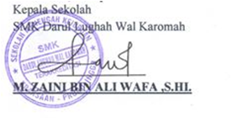
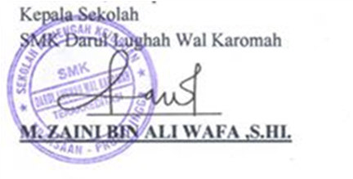
Kraksaan, 25 Agustus 2022

